QCVN 01 -124:2013/BNNPTNT
QUY CHUẨN KỸ THUẬT QUỐC GIA VỀ KHẢO NGHIỆM TÍNH KHÁC BIỆT, TÍNH ĐỒNG NHẤT VÀ TÍNH ỔN ĐỊNH CỦA GIỐNG CHÈ
National Technical Regulation on Testing for Distinctness, Uniformity and Stability of Tea Varieties
Lời nói đầu
QCVN 01-124:2013/BNNPTNT được chuyển đổi từ 10TCN 744: 2006 theo quy định tại khoản 1 Điều 69 của Luật tiêu chuẩn và Quy chuẩn kỹ thuật và điểm a khoản 1 Điều 7 Nghị định số 127/2007/NĐ-CP ngày 1/8/2007 của Chính phủ quy định chi tiết thi hành một số điều của Luật tiêu chuẩn và Quy chuẩn kỹ thuật.
QCVN 01-124:2013/BNNPTNT được xây dựng dựa trên cơ sở TG/238/1 (Guidelines for the Conduct of Tests for Distinctness, Uniformity and Stability in Tea Varieties) ngày 09 tháng 4 năm 2008 của Hiệp hội quốc tế bảo hộ giống cây trồng mới (UPOV).
QCVN 01-124:2013/BNNPTNT do Trung tâm Khảo kiểm nghiệm giống, sản phẩm cây trồng Quốc gia - Cục Trồng trọt biên soạn, Vụ Khoa học Công nghệ và môi trường trình duyệt, Bộ Nông nghiệp và Phát triển nông thôn ban hành tại Thông tư số 33/2013/TT-BNNPTNT ngày 21 tháng 6 năm 2013.

QUY CHUẨN KỸ THUẬT QUỐC GIA VỀ KHẢO NGHIỆM TÍNH KHÁC BIỆT, TÍNH ĐỒNG NHẤT VÀ TÍNH ỔN ĐỊNH CỦA GIỐNG CHÈ
National Technical Regulation on Testing for Distinctness, Uniformity and Stability of Tea Varieties
I. QUY ĐỊNH CHUNG
1.1. Phạm vi điều chỉnh
Quy chuẩn này quy định các tính trạng đặc trưng, phương pháp đánh giá và yêu cầu quản lý khảo nghiệm tính khác biệt, tính đồng nhất và tính ổn định (khảo nghiệm DUS) của các giống chè mới thuộc loài Camellia sinensis (L.) O. Kuntze.
1.2. Đối tượng áp dụng
Quy chuẩn này áp dụng cho các tổ chức, cá nhân có hoạt động liên quan đến khảo nghiệm DUS giống chè mới.
1.3. Giải thích từ ngữ và các từ viết tắt
1.3.1. Giải thích từ ngữ
Trong Quy chuẩn này các từ ngữ dưới đây được hiểu như sau:
1.3.1.1. Giống khảo nghiệm: Là giống mới được đăng ký khảo nghiệm.
1.3.1.2. Giống tương tự: Là giống cùng nhóm với giống khảo nghiệm, có nhiều tính trạng tương tự với giống khảo nghiệm.
1.3.1.3. Giống điển hình: Là giống được sử dụng làm chuẩn đối với một trạng thái biểu hiện cụ thể của một tính trạng đặc trưng.
1.3.1.4. Mẫu chuẩn: Là mẫu giống có các tính trạng đặc trưng phù hợp với bản mô tả giống, được cơ quan chuyên môn có thẩm quyền công nhận.
1.3.1.5. Tính trạng đặc trưng: Là tính trạng được di truyền ổn định, ít bị biến đổi bởi tác động của ngoại cảnh, có thể nhận biết và mô tả được một cách chính xác.
1.3.1.6. Cây khác dạng: Là cây khác biệt rõ ràng với giống khảo nghiệm ở một hoặc nhiều tính trạng đặc trưng được sử dụng trong khảo nghiệm DUS.
1.3.2. Các từ viết tắt
1.3.2.1. UPOV: International Union for the protection of new varieties of plants (Hiệp hội quốc tế bảo hộ giống cây trồng mới)
1.3.2.2. DUS: Distinctness, Uniformity, Stability (Tính khác biệt, tính đồng nhất, tính ổn định)
1.3.2.3. QL: Qualitative characteristic (Tính trạng chất lượng)
1.3.2.4. PQ: Pseudo-Qualitative characteristic (Tính trạng giả chất lượng)
1.3.2.5. QN: Quantitative characteristic (Tính trạng số lượng)
1.3.2.6. MG: Single measurement of a group of plants or parts of plants (Đo đếm một nhóm cây hoặc một bộ phận của một nhóm cây).
1.3.2.7. MS: Measurement of a number of individual plants or parts of plants (Đo đếm từng cây hoặc từng bộ phận của các cây mẫu)
1.3.2.8. VG: Visual assessment by a single observation of a group of plants or parts of plants (Quan sát một nhóm cây hoặc một bộ phận của một nhóm cây)
1.3.2.9. VS: Visual assessment by observation of individual plants or parts of plants (Quan sát từng cây hoặc từng bộ phận của các cây mẫu).
1.4. Tài liệu viện dẫn
1.4.1. TG/1/3 General Introduction to the Examination of Distinctness, Uniformity and Stability and the Development of Harmonized Descriptions of New Varieties of Plants (Hướng dẫn chung về đánh giá tính khác biệt, tính đồng nhất, tính ổn định và hài hòa hóa trong mô tả giống cây trồng mới).
1.4.2. TGP/8: Trail design and techiques used in the examination of Distinctness, Uniformity and Stability (Phương pháp bố trí thí nghiệm và các biện pháp kỹ thuật được sử dụng để đánh giá tính khác biệt, tính đồng nhất và tính ổn định).
1.4.3. TGP/9/1 Examining Distinctness (Đánh giá tính khác biệt).
1.4.4. TGP/10/1 Examining Uniformity (Đánh giá tính đồng nhất).
1.4.5. TGP/11/1 Examining Stability (Đánh giá tính ổn định).
II. QUY ĐỊNH VỀ KỸ THUẬT
Các tính trạng đặc trưng để đánh giá tính khác biệt, tính đồng nhất và tính ổn định của giống chè được qui định tại Bảng 1. Trạng thái biểu hiện của tính trạng được mã hóa bằng điểm.
Bảng 1- Các tính trạng đặc trưng của giống chè
TT | Tính trạng | Trạng thái biểu hiện | Giống điển hình | Mã số
1.  (*)(+)  QN  VG | Cây: sức sinh trưởng  Plant: vigor | Yếu - weak | Olong thanh tâm | 3
1.  (*)(+)  QN  VG | Cây: sức sinh trưởng  Plant: vigor | Trung bình - medium | Đại Bạch Trà | 5
1.  (*)(+)  QN  VG | Cây: sức sinh trưởng  Plant: vigor | Khỏe - strong | LDP2 | 7
2.  (*)(+)  QN  VG | Cây: dạng cây  Plant: type | Bụi - shrub | Saemidori | 1
2.  (*)(+)  QN  VG | Cây: dạng cây  Plant: type | Bán gỗ - semi-arbor | Trung du | 3
2.  (*)(+)  QN  VG | Cây: dạng cây  Plant: type | Gỗ - arbor | San Suối Giàng | 5
3.  (*)(+)  QN  VG | Cây: tập tính sinh trưởng  Plant: growth habit | Thẳng đứng - upright | - | 1
3.  (*)(+)  QN  VG | Cây: tập tính sinh trưởng  Plant: growth habit | Nửa đứng - semi upright | - | 3
3.  (*)(+)  QN  VG | Cây: tập tính sinh trưởng  Plant: growth habit | Trải rộng- spreading | - | 5
4.  QN  VG | Cây: mật độ cành  Plant: density of branches | Thưa - sparse | - | 3
4.  QN  VG | Cây: mật độ cành  Plant: density of branches | Trung bình - medium | - | 5
4.  QN  VG | Cây: mật độ cành  Plant: density of branches | Dầy- dense | - | 7
5.  (+)  QL  VG | Cành: zic-zac  Baranch: zigzagging | Không có - absent | - | 1
5.  (+)  QL  VG | Cành: zic-zac  Baranch: zigzagging | Có - present | - | 9
6.  (*)(+)  (a)  QN  MS | Búp: thời gian nảy chồi giai đoạn “một tôm một lá”  Young shoot: time beginning of “one and a bud” stage | Sớm - early | - | 3
6.  (*)(+)  (a)  QN  MS |  | Trung bình - medium | - | 5
6.  (*)(+)  (a)  QN  MS |  | Muộn - late | - | 7
7.  (+)  (a)  PQ  VG | Búp: màu lá thứ hai ở giai đoạn “một tôm hai lá”  Young shoot: color of second leaf at “two and a bud” stage | Trắng nhạt - whitish | - | 1
7.  (+)  (a)  PQ  VG |  | Xanh vàng - yellow green | Chất Tiền | 2
7.  (+)  (a)  PQ  VG |  | Xanh nhạt - light green | - | 3
7.  (+)  (a)  PQ  VG |  | Xanh - medium green | - | 4
7.  (+)  (a)  PQ  VG |  | Xanh tía - purple green | Kim Tuyên | 5
8  (*)(a)  QL  VG | Búp: lông trên tôm  Young shoot: pubescence of bud | Không có - absent | Trung du hỗn hợp | 1
8  (*)(a)  QL  VG | Búp: lông trên tôm  Young shoot: pubescence of bud | Có - present | Phúc Vân Tiên | 9
9.  (a)  QN  VG | Búp: mật độ lông trên tôm  Young shoot:density pubescence of bud | Thưa - sparse | - | 3
9.  (a)  QN  VG |  | Trung bình - medium | Tiền phong | 5
9.  (a)  QN  VG |  | Dày - dense | Phúc Vân Tiên | 7
10.  (a)  QL  VG | Búp: sắc tố antoxian ở gốc cuống  Youngshoot: anthocyanin coloration at base of petiole | Không có - absent | - | 1
10.  (a)  QL  VG |  | Có - present | - | 9
11.  (*)  (a)  QN  VG/MS | Búp: chiều dài “một tôm ba lá”  Young shoot: length of “three and a bud” | Ngắn - short | - | 3
11.  (*)  (a)  QN  VG/MS |  | Trung bình - medium | - | 5
11.  (*)  (a)  QN  VG/MS |  | Dài - long | - | 7
12.  (*)(+)  (b)  QN  VG | Phiến lá: thế  Leaf blade: attitude | Hướng lên- upwards | - | 1
12.  (*)(+)  (b)  QN  VG | Phiến lá: thế  Leaf blade: attitude | Hướng ra ngoài- outwards | - | 3
12.  (*)(+)  (b)  QN  VG | Phiến lá: thế  Leaf blade: attitude | Hướng xuống - downwards | - | 5
13.  (*)  (b)  QN  VG/MS | Phiến lá: chiều dài  Leaf blade: length | Ngắn - short | - | 3
13.  (*)  (b)  QN  VG/MS | Phiến lá: chiều dài  Leaf blade: length | Trung bình - medium | - | 5
13.  (*)  (b)  QN  VG/MS | Phiến lá: chiều dài  Leaf blade: length | Dài - long | - | 7
14.  (*)  (b)  QN  VG/MS | Phiến lá: chiều rộng  Leaf blade: width | Hẹp - narrow | - | 3
14.  (*)  (b)  QN  VG/MS | Phiến lá: chiều rộng  Leaf blade: width | Trung bình - medium | - | 5
14.  (*)  (b)  QN  VG/MS | Phiến lá: chiều rộng  Leaf blade: width | Rộng - broad | - | 7
15  (+)  (b)  QN  VG | Phiến lá: hình dạng  Leaf blade: shape | Elip rất hẹp - very narrow elliptic | - | 1
15  (+)  (b)  QN  VG | Phiến lá: hình dạng  Leaf blade: shape | Elip hẹp - narrow elliptic | - | 2
15  (+)  (b)  QN  VG | Phiến lá: hình dạng  Leaf blade: shape | Elip - medium elliptic | Olong thanh tâm | 3
15  (+)  (b)  QN  VG | Phiến lá: hình dạng  Leaf blade: shape | Elip rộng - broad elliptic | - | 4
16.  (+)  (b)  QN  VG | Phiến lá: mức độ xanh  Leaf blade: intensity of green color | Nhạt - light | - | 3
16.  (+)  (b)  QN  VG | Phiến lá: mức độ xanh  Leaf blade: intensity of green color | Trung bình - medium | Chất Tiền | 5
16.  (+)  (b)  QN  VG | Phiến lá: mức độ xanh  Leaf blade: intensity of green color | Đậm - dark | Nậm Ngặt | 7
17.  (+)  (b)  PQ  VG | Phiến lá: hình dạng vết cắt ngang  Leaf blade: shape in cross section | Lõm - folded upwards | - | 1
17.  (+)  (b)  PQ  VG |  | Phẳng - flat | - | 2
17.  (+)  (b)  PQ  VG |  | Lồi - recurved |  | 3
18.  (b)  QN  VG | Phiến lá: kết cấu bề mặt phía trên  Leaf blade: texture of upper surface | Nhẵn hoặc nhăn ít - smooth or weakly rugose | Kim Tuyên | 1
18.  (b)  QN  VG |  | Nhăn vừa - moderately rugose  Nhăn nhiều - strongly rugose | Keo Am Tích  Trung du hỗn hợp | 2  3
19.  (+)  (b)  PQ  VG | Phiến lá: hình dạng chóp lá  Leaf blade: shape of apex | Tù - obtuse | - | 1
19.  (+)  (b)  PQ  VG | Phiến lá: hình dạng chóp lá  Leaf blade: shape of apex | Nhọn - acute | Kim Tuyên | 2
19.  (+)  (b)  PQ  VG | Phiến lá: hình dạng chóp lá  Leaf blade: shape of apex | Nhọn mũi - acuminate | Phúc Vân Tiên | 3
20.  (+)  (b)  QN  VG | Phiến lá: mức độ lượn sóng của mép lá  Leaf blade: undulation of margin | Không có hoặc ít - absent or weak | Đại Bạch Trà | 1
20.  (+)  (b)  QN  VG |  | Trung bình - medium | Bát Tiên | 2
20.  (+)  (b)  QN  VG |  | Nhiều - strong | PH11 | 3
21.  (+)(b)  QN  VG | Phiến lá: mức độ khía răng cưa của mép lá  Leaf blade: serration of margin | Nông - weak | Nậm ngặt | 3
21.  (+)(b)  QN  VG |  | Trung bình - medium | Chất Tiền | 5
21.  (+)(b)  QN  VG |  | Sâu - strong | PH12 | 7
22.  (+)  (b)  PQ  VG | Phiến lá: hình dạng phần gốc lá  Leaf blade: shape of base | Nhọn - acute | - | 1
22.  (+)  (b)  PQ  VG | Phiến lá: hình dạng phần gốc lá  Leaf blade: shape of base | Tù - obtuse | - | 2
22.  (+)  (b)  PQ  VG | Phiến lá: hình dạng phần gốc lá  Leaf blade: shape of base | Nón cụt - truncate | - | 3
23.  (+)  QN  MG | Hoa: thời gian hoa nở hoàn toàn  Flower: time of full flowering | Sớm - early | - | 3
23.  (+)  QN  MG |  | Trung bình - medium | - | 5
23.  (+)  QN  MG |  | Muộn - late | - | 7
24.  QN  MG | Hoa: tổng số hoa trên cây  Flower: total number of flower heads per plant | Ít - few | - | 3
24.  QN  MG |  | Trung bình - medium | - | 5
24.  QN  MG |  | Nhiều - many | - | 7
25.  (c)  QN  VG/MS | Hoa: chiều dài cuống  Flower: length of pedicel | Ngắn - short | - | 3
25.  (c)  QN  VG/MS | Hoa: chiều dài cuống  Flower: length of pedicel | Trung bình - medium | - | 5
25.  (c)  QN  VG/MS | Hoa: chiều dài cuống  Flower: length of pedicel | Dài - long | - | 7
26.  (*)(c)  QL  VG | Hoa: lông mặt ngoài đài hoa  Flower: pubescence on outer side of sepal | Không có - absent | - | 1
26.  (*)(c)  QL  VG |  | Có - present | - | 9
27.  (*)(c)  QL  VG | Hoa: sắc tố antoxian mặt ngoài đài hoa  Flower: anthocyanin coloration on outer side of sepal | Không có - absent | - | 1
27.  (*)(c)  QL  VG |  | Có - present | - | 9
28.  (*) (c)  QN  VG/MS | Hoa: đường kính  Flower: diameter | Nhỏ - small | - | 3
28.  (*) (c)  QN  VG/MS | Hoa: đường kính  Flower: diameter | Trung bình - medium | - | 5
28.  (*) (c)  QN  VG/MS | Hoa: đường kính  Flower: diameter | To - large | - | 7
29.  (+)(c)  PQ  VG | Hoa: màu cánh hoa trong  Flower: color of inner petals | Hơi xanh - greenish | - | 1
29.  (+)(c)  PQ  VG | Hoa: màu cánh hoa trong  Flower: color of inner petals | Trắng - white | - | 2
29.  (+)(c)  PQ  VG | Hoa: màu cánh hoa trong  Flower: color of inner petals | Hồng - pink | - | 3
30.  (*)(c)  QL  VG | Hoa: lông trên bầu nhụy  Flower: pubescence of ovary | Không có - absent | - | 1
30.  (*)(c)  QL  VG | Hoa: lông trên bầu nhụy  Flower: pubescence of ovary | Có - present | - | 9
31.  (c)  QN  VG | Hoa: mật độ lông của bầu nhụy  Flower: density of pubescence of ovary | Thưa - sparse | - | 3
31.  (c)  QN  VG |  | Trung bình - medium | - | 5
31.  (c)  QN  VG |  | Dày - dense | - | 7
32.  (c)  QN  VG | Hoa: chiều dài vòi nhụy  Flower: length of style | Ngắn - short | - | 3
32.  (c)  QN  VG | Hoa: chiều dài vòi nhụy  Flower: length of style | Trung bình - medium | - | 5
32.  (c)  QN  VG | Hoa: chiều dài vòi nhụy  Flower: length of style | Dài - long | - | 7
33.  (+)(c)  QN  VG | Hoa: vị trí phân chia vòi nhụy  Flower: position of style splitting | Thấp - low | - | 3
33.  (+)(c)  QN  VG |  | Trung bình - medium | - | 5
33.  (+)(c)  QN  VG |  | Cao - high | - | 7
34.  (*)(+)  (c)  QN  VG | Hoa: vị trí đầu nhụy liên quan tới nhị hoa  Flower: position of stigma relative to stamens | Dưới - below | - | 1
34.  (*)(+)  (c)  QN  VG |  | Ngang bằng - same level | - | 3
34.  (*)(+)  (c)  QN  VG |  | Ở trên - above | - | 5
35.  (+)  QN  MG | Khả năng lên men  Fermentation ability | Yếu - weak | - | 3
35.  (+)  QN  MG | Khả năng lên men  Fermentation ability | Trung bình - medium | - | 5
35.  (+)  QN  MG | Khả năng lên men  Fermentation ability | Mạnh - strong | - | 7
36.  (+)  QN  MG | Hàm lượng cafein  Caffeine content | Không có hoặc rất thấp - absent or very low | - | 1
36.  (+)  QN  MG | Hàm lượng cafein  Caffeine content | Thấp - low | - | 2
36.  (+)  QN  MG | Hàm lượng cafein  Caffeine content | Trung bình - medium | - | 3
36.  (+)  QN  MG | Hàm lượng cafein  Caffeine content | Cao - high | - | 4
36.  (+)  QN  MG | Hàm lượng cafein  Caffeine content | Rất cao - very high | - | 5
CHÚ THÍCH:
(*) Tính trạng được sử dụng cho tất cả các giống trong mỗi vụ khảo nghiệm và luôn có trong bản mô tả giống, trừ khi trạng thái biểu hiện của tính trạng trước đó hoặc điều kiện môi trường làm cho nó không biểu hiện được.
(+) Tính trạng được giải thích, minh họa và hướng dẫn theo dõi tại Phụ lục A
(a) Quan sát trên các búp chè mọc ra đầu tiên trong năm
(b) Quan sát trên phiến lá phát triển đầy đủ ở mùa hè hoặc mùa thu vào giữa thời kỳ mật độ búp chè phát triển nhất
(c) Quan sát trên hoa phát triển đầy đủ ở giai đoạn nở hoa
III. PHƯƠNG PHÁP KHẢO NGHIỆM
3.1. Yêu cầu vật liệu khảo nghiệm
3.1.1. Giống khảo nghiệm
3.1.1.1. Số lượng giống tối thiểu gửi đến cơ sở khảo nghiệm là 100 hom hoặc 60 cây con. Tùy giống chè mà tiêu chuẩn hom giống và cây con khác nhau; hom bánh tẻ có mầm ngủ và lá mẹ có chiều dài từ 3,5cm đến 6cm, đường kính từ 2,5cm đến 6mm; cây con đủ tiêu chuẩn xuất vườn là 8 tháng tuổi, cao từ 20cm đến 25 cm, số lá từ 6 đến 8 lá thật, thân hóa nâu trên 50%.
3.1.1.2. Giống gửi khảo nghiệm phải đảm bảo chất lượng tốt, cây con hoặc hom giống không giập nát và không nhiễm các loại sâu bệnh nguy hại.
3.1.1.3. Mẫu giống gửi khảo nghiệm không được xử lý bằng bất kỳ hình thức nào trừ khi cơ sở khảo nghiệm cho phép hoặc yêu cầu.
3.1.1.4. Thời gian gửi giống: Theo yêu cầu của cơ sở khảo nghiệm.
3.1.2. Giống tương tự
3.1.2.1. Trong Tờ khai kỹ thuật khảo nghiệm (Phụ lục C), tác giả đề xuất các giống tương tự và ghi rõ những tính trạng khác biệt giữa chúng với giống khảo nghiệm. Cơ sở khảo nghiệm xem xét đề xuất của tác giả và quyết định các giống được chọn làm giống tương tự.
3.1.2.2. Giống tương tự được lấy từ bộ mẫu chuẩn của cơ sở khảo nghiệm. Trường hợp cần thiết cơ sở khảo nghiệm có thể yêu cầu tác giả cung cấp giống tương tự và tác giả phải chịu trách nhiệm về chất lượng giống cung cấp. Số lượng và chất lượng giống tương tự như quy định ở Mục 3.1.1.
3.2. Phân nhóm giống khảo nghiệm
Các giống khảo nghiệm được phân nhóm dựa theo các tính trạng sau:
(1) Cây: dạng cây (Tính trạng 2)
(2) Cây: tập tính sinh trưởng (Tính trạng 3)
(3) Búp: màu lá thứ hai ở giai đoạn “một tôm hai lá” (Tính trạng 7)
(4) Phiến lá: chiều dài (Tính trạng 13)
(5) Hoa: tổng số hoa trên cây (Tính trạng 24)
(6) Hoa: đường kính (Tính trạng 28)
3.3. Phương pháp bố trí thí nghiệm
3.3.1. Thời gian khảo nghiệm
Khảo nghiệm được tiến hành trong một chu kỳ sinh trưởng vào năm thứ ba sau khi trồng (thời kỳ kiến thiết cơ bản).
3.3.2. Điểm khảo nghiệm
Bố trí tại một điểm, nếu có tính trạng không thể đánh giá được thì bố trí thêm 1 điểm bổ sung.
3.3.3. Bố trí thí nghiệm
Thí nghiệm được bố trí tối thiểu 2 lần nhắc lại, mỗi lần nhắc trồng 24 cây. Trồng ba hàng, khoảng cách hàng cách hàng 1,5m, cây cách cây 0,3m.
3.3.4. Các biện pháp kỹ thuật khác (Phụ lục B)
3.4. Phương pháp đánh giá
Các tính trạng đánh giá trên các cây riêng biệt, được tiến hành trên 10 cây ngẫu nhiên hoặc các bộ phận của 10 cây mẫu đỏ (một lần nhắc). Các tính trạng khác được tiến hành trên tất cả các cây của ô thí nghiệm.
Phương pháp chi tiết đánh giá tính khác biệt, tính đồng nhất, tính ổn định áp dụng theo hướng dẫn chung về khảo nghiệm DUS của UPOV (TG/1/3; TGP/8; TGP/9; TGP/10; TGP/11).
3.4.1. Đánh giá tính khác biệt
- Tính khác biệt được xác định bởi sự khác nhau của từng tính trạng đặc trưng giữa giống khảo nghiệm và giống tương tự.
- Tính trạng đánh giá theo phương pháp VG: Giống khảo nghiệm và giống tương tự được coi là khác biệt, nếu ở tính trạng cụ thể chúng biểu hiện ở 2 trạng thái khác nhau một cách rõ ràng và chắc chắn, dựa vào giá trị khoảng cách tối thiểu quy định tại Bảng 1.
- Tính trạng đánh giá theo phương pháp VS và MS: Sự khác biệt có ý nghĩa giữa giống khảo nghiệm và giống tương tự dựa trên giá trị LSD ở mức tin cậy tối thiểu 95%.
- Tính trạng đánh giá theo phương pháp MG: Tùy từng trường hợp cụ thể sẽ được xử lý như tính trạng đánh giá theo phương pháp VG hoặc tính trạng đánh giá theo phương pháp VS và MS.
3.4.2. Đánh giá tính đồng nhất
Phương pháp chủ yếu đánh giá tính đồng nhất của giống khảo nghiệm là căn cứ vào tỷ tệ cây khác dạng trên tổng số cây trên ô thí nghiệm.
Áp dụng quần thể chuẩn với tỷ lệ cây khác dạng tối đa là 1% ở mức tin cậy tối thiểu 95%. Nếu số cây quan sát là 48 (cả 2 lần nhắc), số cây khác dạng tối đa cho phép là 2.
3.4.3. Đánh giá tính ổn định
Tính ổn định được đánh giá thông qua tính đồng nhất, một giống được coi là ổn định khi chúng đồng nhất qua các vụ khảo nghiệm.
Trong trường hợp cần thiết, có thể tiến hành khảo nghiệm tính ổn định bằng việc trồng thể hệ tiếp theo hoặc trồng cây mới, giống có tính ổn định khi những biểu hiện của các tính trạng ở thế hệ sau tương tự những biểu hiện của các tính trạng ở chu kỳ sinh trưởng trước đó.
IV. QUY ĐỊNH VỀ QUẢN LÝ
4.1. Khảo nghiệm DUS để bảo hộ quyền tác giả đối với giống chè mới được thực hiện theo quy định tại Luật Sở hữu trí tuệ và Luật sửa đổi bổ sung một số điều của Luật Sở hữu trí tuệ và các văn bản hướng dẫn thi hành Luật
4.2. Khảo nghiệm DUS để công nhận giống chè mới được thực hiện theo quy định tại Pháp lệnh giống cây trồng ngày 24 tháng 3 năm 2004 và Quyết định số 95/2007/QĐ-BNN ngày 27 tháng 11 năm 2007 của Bộ trưởng Bộ Nông nghiệp và Phát triển nông thôn về công nhận giống cây trồng nông nghiệp mới.
V. TỔ CHỨC THỰC HIỆN
5.1. Cục Trồng trọt hướng dẫn và kiểm tra thực hiện Quy chuẩn này. Căn cứ vào yêu cầu quản lý khảo nghiệm DUS giống chè, Cục Trồng trọt kiến nghị cơ quan nhà nước có thẩm quyền sửa đổi, bổ sung Quy chuẩn này.
5.2. Trong trường hợp các tiêu chuẩn, quy chuẩn kỹ thuật, hướng dẫn quy định tại Quy chuẩn này có sự thay đổi, bổ sung hoặc được thay thế thì thực hiện theo quy định tại văn bản mới.

PHỤ LỤC A
GIẢI THÍCH, MINH HỌA VÀ HƯỚNG DẪN THEO DÕI MỘT SỐ TÍNH TRẠNG
Các quan sát trên búp, trên phiến lá, trên hoa nên tiến hành ở giai đoạn cây chè tuổi 3
Búp:
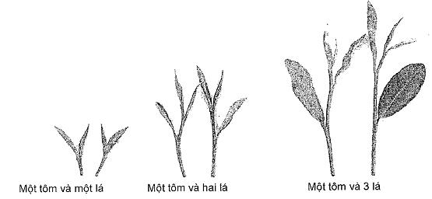
Hoa:
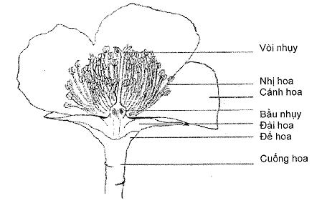
1. Tính trạng 1 - Cây: sức sinh trưởng
Nên đánh giá ở giai đoạn sinh trưởng sinh dưỡng.
Quan sát khi chè đang trong giai đoạn sinh trưởng mạnh ở tuổi 3, từ tháng 5 đến tháng 8
2. Tính trạng 2 - Cây: kiểu cây
Quan sát khi cây chè trong thời kỳ Kiến thiết cơ bản tuổi 3
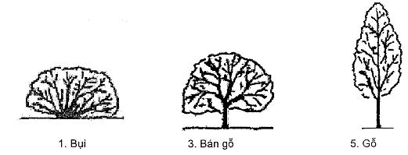
3. Tính trạng 3 - Cây: tập tính sinh trưởng
Quan sát khi cây chè trong thời kỳ Kiến thiết cơ bản ở tuổi 3
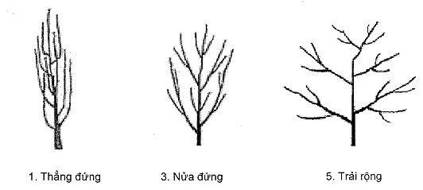
4. Tính trạng 5 - Cành: zic-zac
Quan sát ở giai đoạn cây chè sinh trưởng phát triển mạnh tháng 5 đến tháng 8 khi cây chè ở tuổi 3
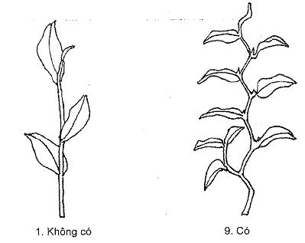
5. Tính trạng 6 - Búp: Thời gian nảy chồi của giai đoạn “một tôm một lá”
Thời gian khi có 30% số cây có búp ở giai đoạn “một tôm và một lá” .
Trên mỗi cây quan sát đánh dấu 5 búp, theo dõi thời gian từ khi nẩy chồi đến khi 1 tôm 1 lá hoàn chỉnh.
6. Tính trạng 7 - Búp: mầu lá thứ hai ở giai đoạn “một tôm hai lá”
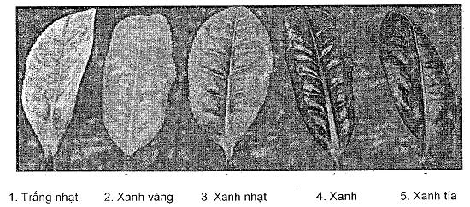
7. Tính trạng 12 - Phiến lá: thế
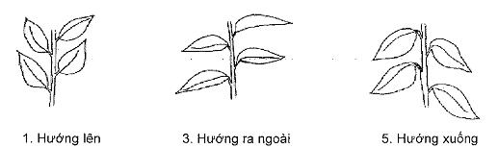
8. Tính trạng 15 - Phiến lá: hình dạng
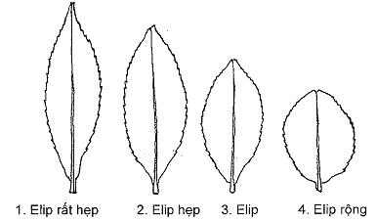
9. Tính trạng 16 - Phiến lá: mức độ xanh
Quan sát trên lá thứ 5 và lá thứ 6
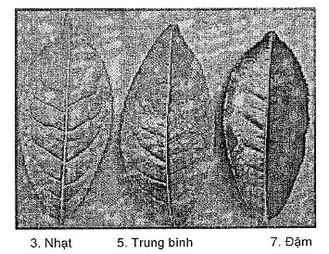
10. Tính trạng 17 - Phiến lá: hình dạng vết cắt ngang
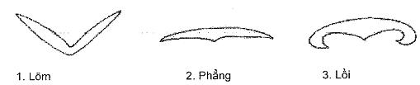
11. Tính trạng 19 - Phiến lá: hình dạng chóp lá
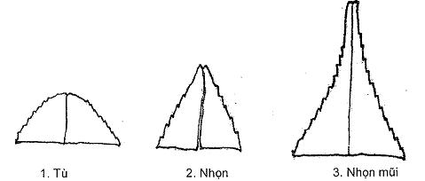
12. Tính trạng 20 - Phiến lá: mức độ lượn sóng của mép lá
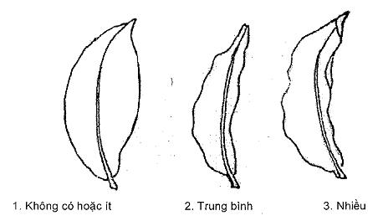
13. Tính trạng 21 - Phiến lá: mức độ khía răng cưa của mép lá
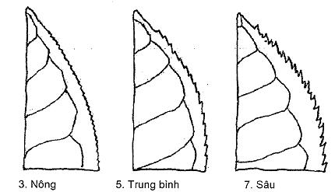
14. Tính trạng 22 - Phiến lá: hình dạng phần gốc lá
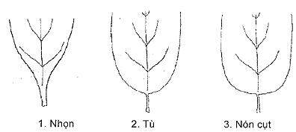
15. Tính trạng 23 - Hoa: thời gian hoa nở hoàn toàn
Thời gian hoa nở hoàn toàn được tính từ khi bắt đầu hình thành mầm hoa đến khi có 50% số hoa nở.
16. Tính trạng 29 - Hoa: màu mặt trong cánh hoa.
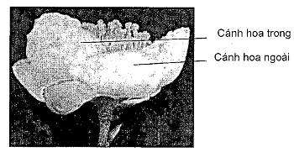
17. Tính trạng 33 - Hoa: vị trí phân chia vòi nhụy.
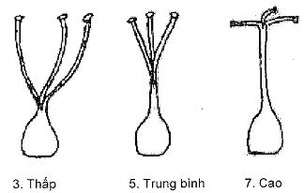
18. Tính trạng 34 - Hoa: vị trí đầu nhụy liên quan tới nhị hoa.
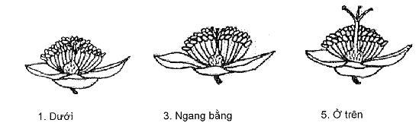
19. Tính trạng 35 - Khả năng lên men trên búp “một tôm hai lá”
Xác định hoạt tính men polyphenoloxydaza theo phương pháp U.V.Margna 1964.
20. Tính trạng 36 - Hàm lượng cafein trên búp “một tôm hai lá”
Xác định cafein tổng số theo phương pháp Bectrand
Không có hoặc rất thấp | ≤ 0,5%
Thấp | 0,6-2,0%
Trung bình | 2,1-3,5%
Cao | 3,6-5,0%
Rất cao | >5,0%

PHỤ LỤC B
HƯỚNG DẪN KỸ THUẬT TRỒNG VÀ CHĂM SÓC CÂY CHÈ
1. Chuẩn bị cây giống khảo nghiệm
+ Tiêu chuẩn hom giống theo tiêu chuẩn hiện hành
+ Tiêu chuẩn cây con theo tiêu chuẩn hiện hành
+ Bầu chè trước khi trồng được tách bỏ túi PE giữ nguyên phần đất trong bầu đặt xuống hốc lấp một lớp đất tơi xốp lên trên.
2. Yêu cầu về đất
Đất làm thí nghiệm phải đại diện cho vùng sinh thái khảo nghiệm, có độ phì đồng đều. Cầy bừa kỹ, sạch cỏ dại, gốc cây, sỏi đá, được san ủi bằng phẳng và thích hợp cho cây chè sinh trưởng phát triển.
3. Bón phân
Bón lót toàn bộ 20 tấn đến 30 tấn phân hữu cơ/ha, lân supe: 500kg đến 600 kg/ha trước khi trồng cây con.
- Bón thúc khi chè tuổi 1:
+ Lượng phân bón cho 1 ha: 40kgN + 30kgP₂O₅ +30kg K₂O.
+ Thời gian bón: chia làm hai lần trong năm (tháng 2-3 và tháng 6-7)
+ Cách bón: trộn đều phân bón N:P:K; bón cách gốc từ 25cm đến 30 cm, bón sâu từ 6cm đến 7cm, lấp kín.
- Khi chè tuổi 2:
+ Lượng bón cho 1 ha là 60 kg N + 30kg P₂O₅ + 40kg K₂O
+ Thời gian bón và cách bón như chè tuổi 1
- Khi chè tuổi 3:
+ Lượng bón cho 1 ha là 80kg N + 40kg P₂O₅ + 60kg K₂O
+ Thời gian bón và cách bón như chè tuổi 1 (bón cách gốc từ 35cm đến 40 cm)
4. Phòng trừ cỏ dại
Phủ rác, cây phân xanh lên gốc chè để hạn chế cỏ dại. Với chè tuổi 1 phải dùng tay nhổ cỏ ở gốc chè và được xới phá váng sau khi trời mưa to.
Thời vụ làm cỏ: Vụ xuân làm cỏ vào tháng 1-2; vụ thu làm cỏ vào tháng 8-9. Đối với chè tuổi 2-3 hàng năm tiến hành xới gốc từ 2 đến 3 lần, rộng 30cm đến 40 cm về hai bên hàng.
5. Phòng trừ sâu bệnh
Cần kiểm tra và phát hiện sớm để phòng trừ kịp thời các loài sâu, bệnh hại nguy hiểm như: rầy xanh, bọ trĩ (bọ cánh tơ), nhện đỏ, bọ xít muỗi, bệnh phồng lá chè, chấm xám, chấm nâu, đốm mắt cua...
Các thuốc được sử dụng để phòng trừ các loại sâu bệnh trên phải nằm trong danh mục thuốc được Bộ Nông nghiệp và Phát triển nông thôn cho phép sử dụng trên chè và sử dụng thuốc theo đúng quy trình hướng dẫn.

PHỤ LỤC C
TỜ KHAI KỸ THUẬT KHẢO NGHIỆM DUS GIỐNG CHÈ
1. Loài: Camellia sinensis (L.) O. Kuntze.
2. Tên giống:
3. Tổ chức, cá nhân đăng ký khảo nghiệm
Tên:
Địa chỉ:
Điện thoại / FAX / E.mail:
4. Họ và tên, địa chỉ tác giả giống
1. Họ tên Địa chỉ
2. Họ tên Địa chỉ
3. Họ tên Địa chỉ
5. Nguồn gốc giống, phương pháp chọn tạo
Nguồn gốc
Tên giống bố, mẹ:
Nguồn gốc vật liệu:
5.2. Phương pháp chọn tạo
Lai hữu tính:
Xử lí đột biến:
Phương pháp khác:
5.3. Thời gian và địa điểm chọn tạo
5.4. Phương pháp duy trì và nhân giống:
Giâm cành [ ]
Tách chồi [ ]
Phương pháp khác (mô tả chi tiết)
6. Giống đã được bảo hộ hoặc công nhận ở nước ngoài
Nước ngày tháng năm
Nước ngày tháng năm
7. Các tính trạng đặc trưng của giống
Bảng 2- Một số tính trạng đặc trưng của giống
Tính trạng | Trạng thái biểu hiện | Giống điển hình | Mã số | (*)
7.1 Cây: dạng cây  Plant: type  (Tính trạng 2) | Bụi - shrub | Saemidori | 1
7.1 Cây: dạng cây  Plant: type  (Tính trạng 2) | Bán gỗ - semi-arbor | Cin 143 | 3
7.1 Cây: dạng cây  Plant: type  (Tính trạng 2) | Gỗ - arbor | Suối Giàng | 5
7.2 Cây: tập tính sinh trưởng  Plant: growth habit  (Tính trạng 3) | Thẳng đứng - upright | - | 1
 | Nửa đứng - semi upright | - | 3
 | Trải rộng - spreading | - | 5
7.3 Búp: màu lá thứ hai ở giai đoạn “một tôm hai lá”  Young shoot: color of second leaf at “two and a bud” stage  (Tính trạng 7) | Trắng nhạt - whitish | - | 1
 | Xanh vàng - yellow green | Chắt Tiền | 2
 | Xanh nhạt - light green | - | 3
 | Xanh - medium green | - | 4
 | Xanh tía - purple green | Kim Tuyên | 5
7.4 Phiến lá: chiều dài  Leaf blade: length  (Tính trạng 13) | Ngắn - short | - | 3
7.4 Phiến lá: chiều dài  Leaf blade: length  (Tính trạng 13) | Trung bình - medium | - | 5
7.4 Phiến lá: chiều dài  Leaf blade: length  (Tính trạng 13) | Dài - long | - | 7
7.5 Hoa: tổng số hoa trên cây  Flower: total number of flower heads per plant  (Tính trạng 24) | Ít - few |  | 3
 | Trung bình - medium |  | 5
 | Nhiều - many |  | 7
7.6 Hoa: đường kính  Flower: diameter  (Tính trạng 28) | Nhỏ - small | - | 3
7.6 Hoa: đường kính  Flower: diameter  (Tính trạng 28) | Trung bình - medium | - | 5
7.6 Hoa: đường kính  Flower: diameter  (Tính trạng 28) | To - large | - | 7
Chú thích: (*): Đánh dấu (+) hoặc điền số liệu cụ thể vào ô trống tương ứng cho phù hợp với trạng thái biểu hiện của giống
8. Các giống tương tự và sự khác biệt so với giống đăng ký khảo nghiệm
Bảng 3 - Sự khác biệt giữa giống tương tự và giống khảo nghiệm
Tên giống tương tự | Những tính trạng khác biệt | Trạng thái biểu hiện
Tên giống tương tự | Những tính trạng khác biệt | Giống tương tự | Giống khảo nghiệm
9. Các thông tin bổ sung giúp cho việc phân biệt giống
9.1. Khả năng chống chịu sâu bệnh:
9.2. Các điều kiện đặc biệt để khảo nghiệm giống:
9.3. Thông tin khác:

Ngày tháng năm
(Ký tên , đóng dấu)

